Лабораторная работа № 4

Продвинутое использование git

Мальянц Виктория Кареновна

Содержание

# 1 Цель работы

Получить навыки правильной работы с репозиториями git.

# 2 Задание

1. Установка программного обеспечения
2. Практический сценарий использования git

# 3 Выполнение лабораторной работы

## 3.1 Установка программного обеспечения

Устанавливаю git-flow (рис. 1).

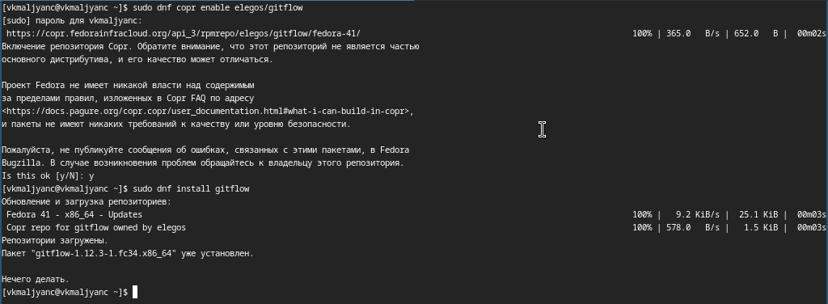

Рис. 1: Установка git-flow

Устанавливаю Node.js (рис. 2).



Рис. 2: Установка Node.js

Устанавливаю Node.js (рис. 3).

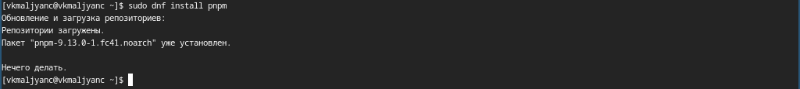

Рис. 3: Установка Node.js

Настаиваю Node.js (рис. 4).



Рис. 4: Настройка Node.js

Устанавливаю commitizen для помощи в форматировании коммитов (рис. 5).

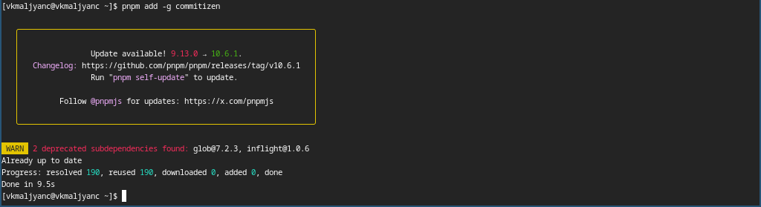

Рис. 5: Установка commitizen

Устанавливаю standard-changelog для помощи в создании логов (рис. 6).

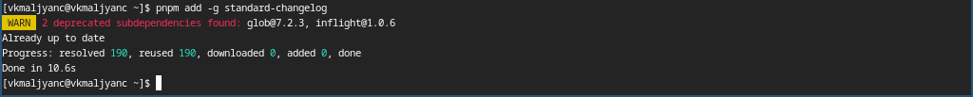

Рис. 6: Установка standard-changelog

## 3.2 Практический сценарий использования git

Создаю новый репозиторий на GitHub, называю его git-extended (рис. 7).

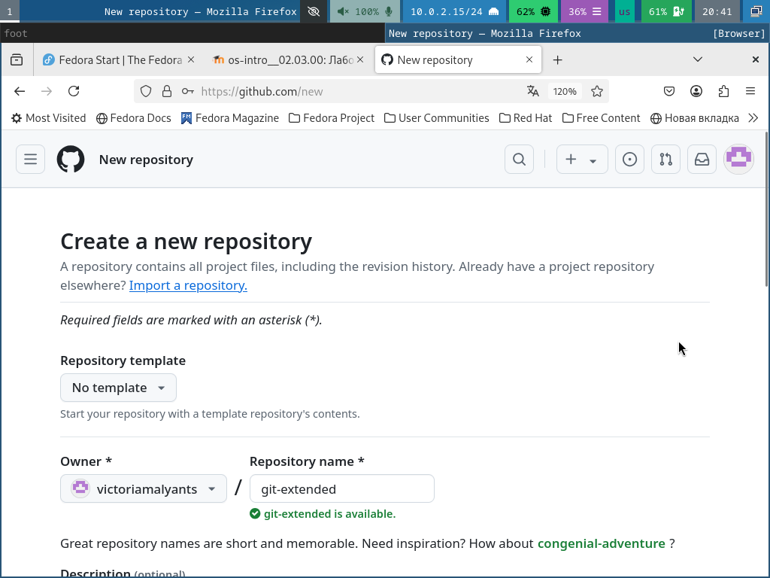

Рис. 7: Создание нового репозитория

Убеждаюсь в том, что репозиторий создан (рис. 8).

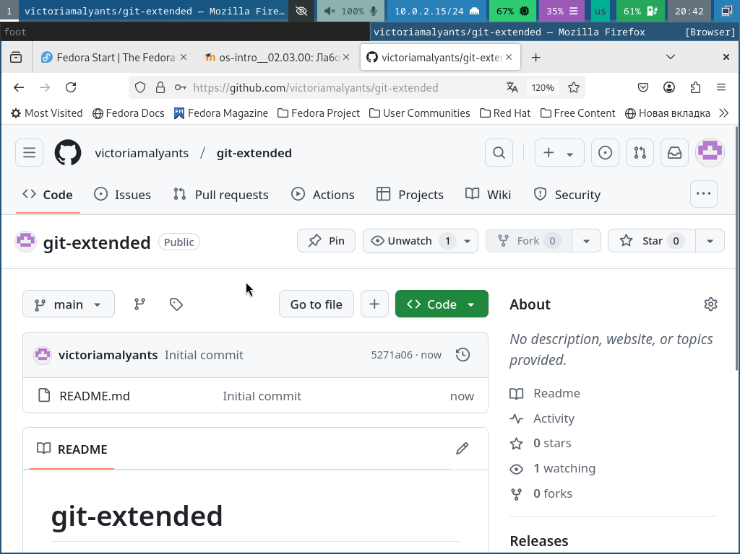

Рис. 8: Созданный репозиторий

Клонирую репозиторий на свой локальный компьютер (рис. 9).



Рис. 9: Клонирование репозитория

Перехожу в git-extended и создаю файл README.md (рис. 10).

Переход в git-extended и создание файла README.md

Рис. 10: Переход в git-extended и создание файла README.md

Добавляю в файл README.md слово text (рис. 11).

Добавление в файл README.md слова text

Рис. 11: Добавление в файл README.md слова text

Выполняю первый коммит и выкладываю на github (рис. 12).

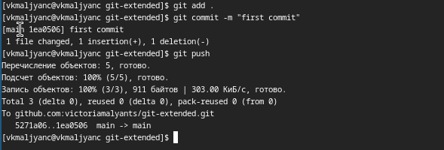

Рис. 12: Первый коммит и выкладывание на github

Выполняю кофигурацию для пакетов Node.js (рис. 13).

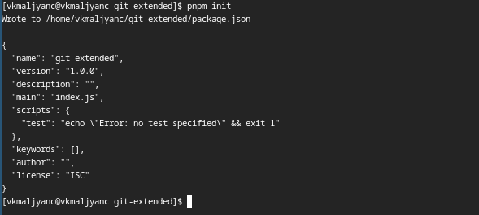

Рис. 13: Выполнение кофигурации для пакетов Node.js

Заполняю файл package.json (рис. 14).

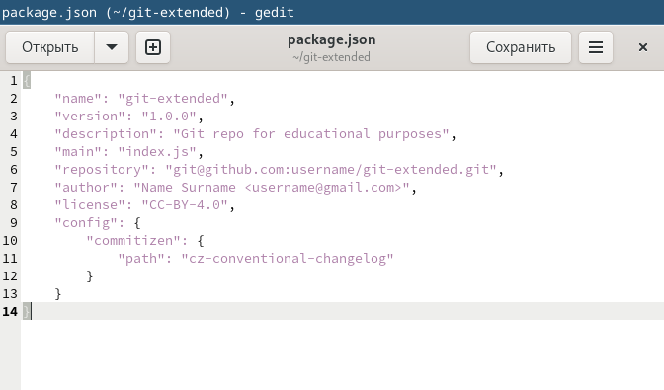

Рис. 14: Заполнение файла package.json

Добавляю файл, выполняю коммит и отправляю на github (рис. 15).

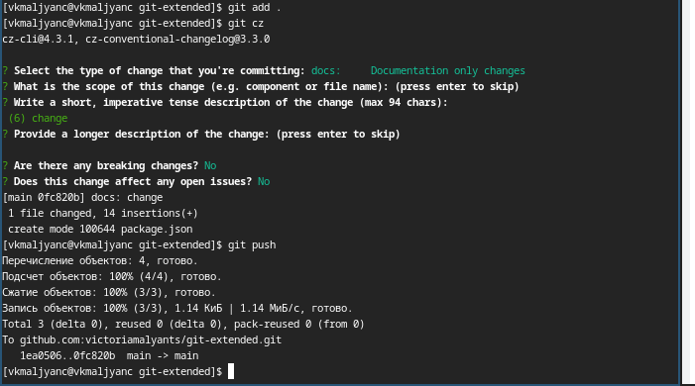

Рис. 15: Добавление файла, выполнение коммита и отправление на github

Инициализую git-flow, устанавливаю префикс для ярлыков в v (рис. 16).

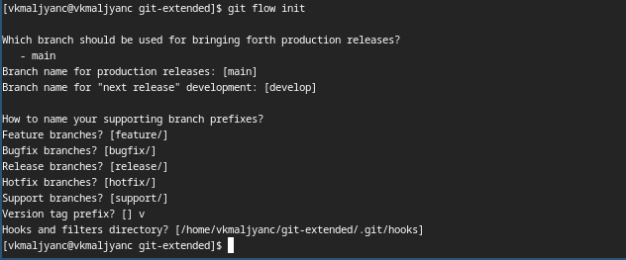

Рис. 16: Инициализирование git-flow, установка префикса для ярлыков в v

Убеждаюсь в том, что я на ветке develop (рис. 17).

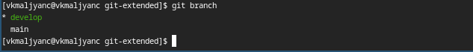

Рис. 17: Ветка develop

Загружаю весь репозиторий в хранилище (рис. 18).

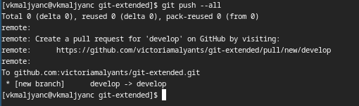

Рис. 18: Загрузка всего репозитория в хранилище

Устанавливаю внешнюю ветку как вышестоящую для этой ветки (рис. 19).

Установка внешней ветки как вышестоящей для этой ветки

Рис. 19: Установка внешней ветки как вышестоящей для этой ветки

Создаю релиз с версией 1.0.0 (рис. 20).

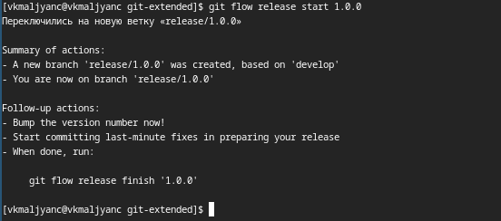

Рис. 20: Создание релиза с версией 1.0.0

Создаю журнал изменений (рис. 21).

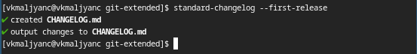

Рис. 21: Создание журнала изменений

Добавляю журнал изменений в индекс (рис. 22).

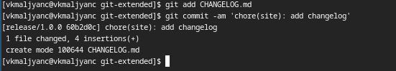

Рис. 22: Добавление журнала изменений в индекс

Редактирую файл (рис. 23).

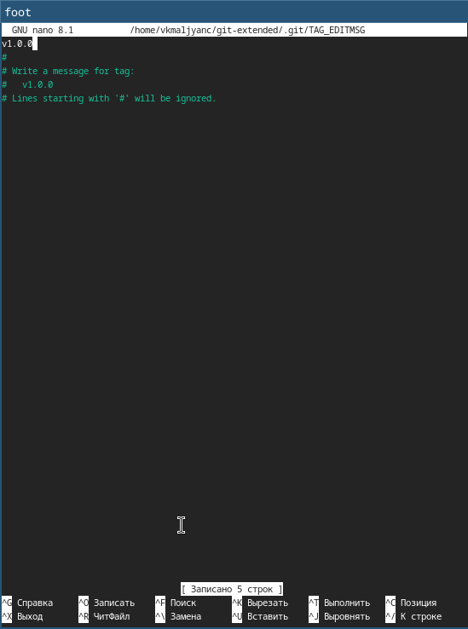

Рис. 23: Редактирование файла

Заливаю релизную ветку в основную ветку (рис. 24).

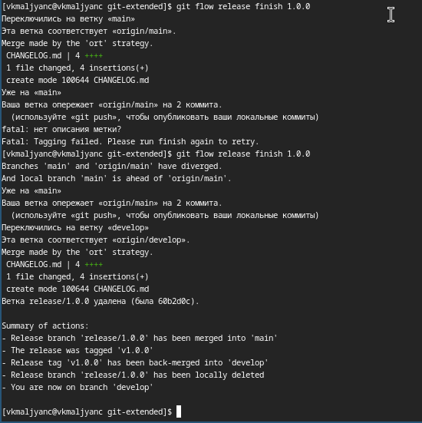

Рис. 24: Заливание релизной ветки в основную ветку

Отправляю данные на github (рис. 25).

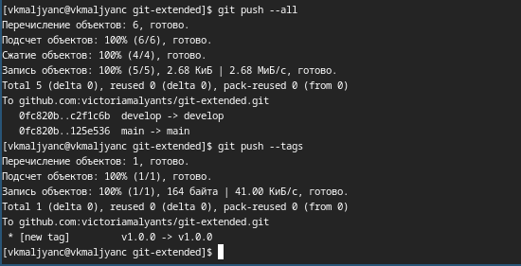

Рис. 25: Отправление данных на github

Создаю релиз на github. (рис. 26).

Создание релиза на github

Рис. 26: Создание релиза на github

Создаю ветку для новой функциональности (рис. 27).

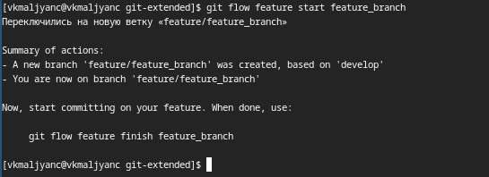

Рис. 27: Создание ветки для новой функциональности

Объединяю ветку feature_branch с develop (рис. 28).

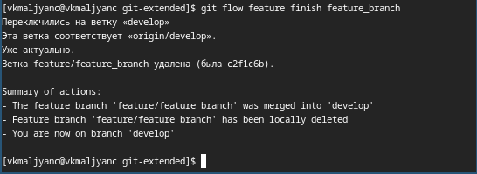

Рис. 28: Объединение ветки feature_branch с develop

Создаю релиз с версией 1.2.3 (рис. 29).

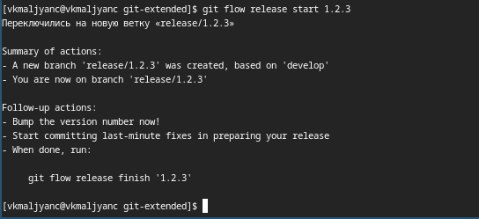

Рис. 29: Создание релиза с версией 1.2.3

Обновляю номер версии в файле package.json. Устанавливаю ее в 1.2.3 (рис. 30).

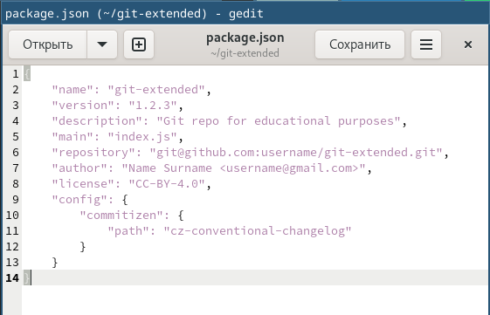

Рис. 30: Обновление номера версии в файле package.json. Устанавливание ее в 1.2.3

Создаю журнал изменений (рис. 31).

Создание журнала изменений

Рис. 31: Создание журнала изменений

Добавляю журнал изменений в индекс (рис. 32).

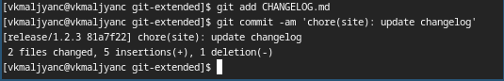

Рис. 32: Добавление журнала изменений в индекс

Редактирую файл (рис. 33).

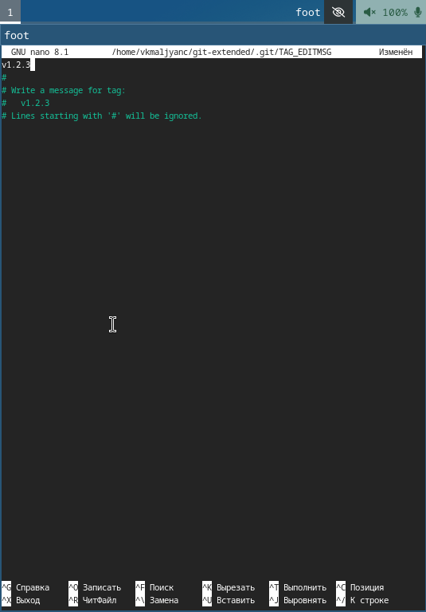

Рис. 33: Редактирование файла

Заливаю релизную ветку в основную ветку (рис. 34).

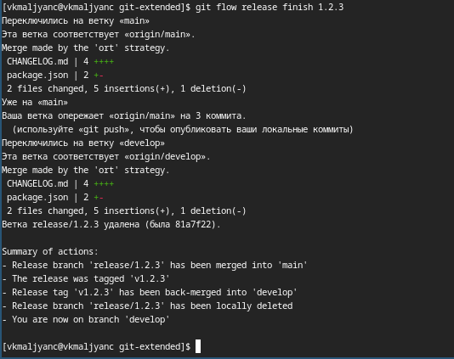

Рис. 34: Заливание релизной ветки в основную ветку

Отправляю данные на github (рис. 35).

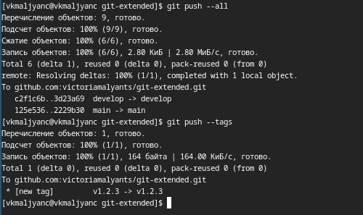

Рис. 35: Отправление данных на github

Создаю релиз на github с комментарием из журнала изменений (рис. 36) [1].

Создание релиза на github с комментарием из журнала изменений

Рис. 36: Создание релиза на github с комментарием из журнала изменений

# 4 Выводы

Я получила навыки правильной работы с репозиториями git.

# Список литературы

1. [Лабораторная работа № 4](https://esystem.rudn.ru/mod/page/view.php?id=1224375).